  - 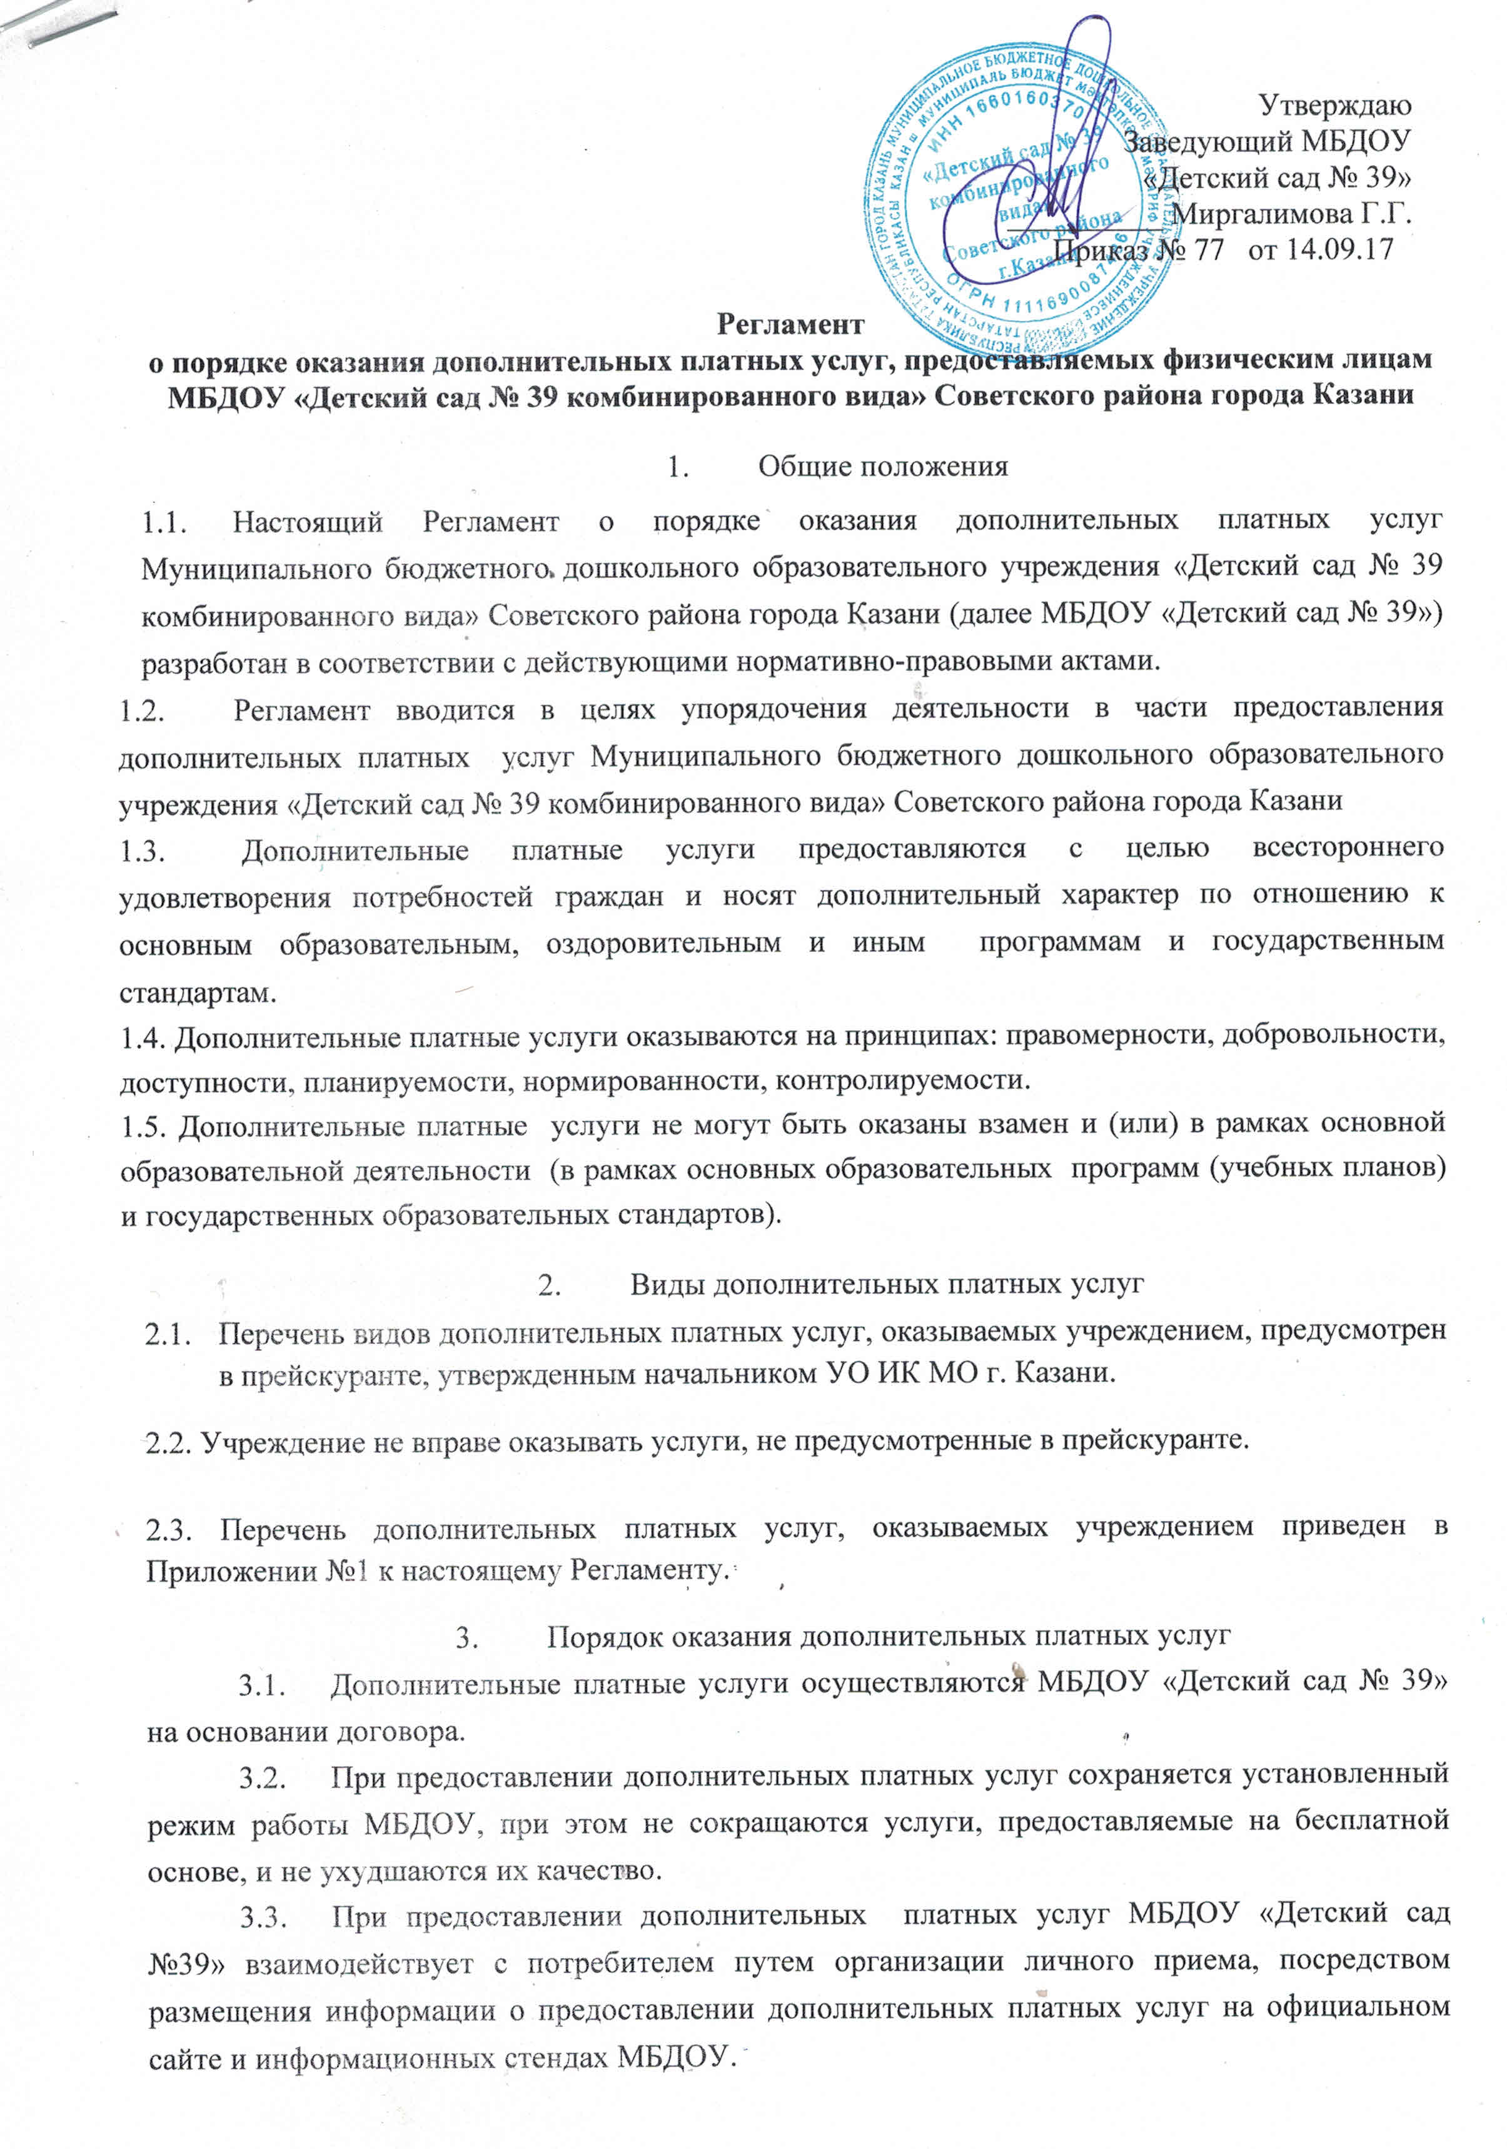МБДОУ «Детский сад № 39» обеспечивает следующей наглядной информацией об оказываемых платных услугах:
- режим работы МБДОУ;
- график предоставления платных услуг;
- виды платных услуг с указанием их стоимости;
- условия предоставления и получения платных услуг;
- информация о льготах для отдельных категорий граждан;
- сведения о контролирующих органах и организациях.
3.5. Осуществление расчетов за оказанные дополнительные платные услуги производится по квитанции строгой отчетности в установленном порядке.
Получение денежных средств непосредственно лицами, осуществляющими дополнительную платную услугу, не допускается.
3.6. МБДОУ «Детский сад № 39» может оказывать дополнительные платные услуги самостоятельно и (или) с привлечением (совместным участием) третьих лиц на основании договора возмездного оказания услуг, заключенного в соответствии с законодательством Российской Федерации.
3.7. При оказании дополнительных платных услуг МБДОУ «Детский сад № 39» может предоставлять льготы для отдельных категорий граждан, в том числе инвалидов и лиц с ограниченными возможностями, с учетом финансовых, материально-технических и организационных возможностей МБДОУ.
- Порядок определения цены (тарифа) на дополнительные платные услуги
4.1. Механизм формирования размера платы для физических лиц за оказание дополнительных платных услуг осуществляется в соответствии с постановлением Кабинета Министров Республики Татарстан от 30.12.2010 №1170 «Об утверждении Примерного порядка определения платы за оказание услуг (выполнение работ), относящихся к основным видам деятельности государственных бюджетных учреждений, находящихся в ведении исполнительного органа государственной власти Республики Татарстан, для граждан и юридических лиц».
4.2. Порядок установления региональных стандартов оплаты услуг, тарифов на услуги, оказываемые гражданам и юридическим лицам бюджетными учреждениями и иными организациями, получающими ассигнования из бюджета Республики Татарстан, в рамках осуществления предпринимательской деятельности осуществляется в соответствии с постановлением Кабинета Министров Республики Татарстан от 31 августа 2004 № 395 «О предпринимательской деятельности бюджетных учреждений и иных организаций, получающих ассигнования из бюджета Республики Татарстан».

5. Организация учета дополнительных платных услуг и контроль за деятельностью по оказанию дополнительных платных услуг
- Учреждение осуществляют ведение бюджетного, налогового и статистического учета платных услуг в установленном порядке.
- Контроль за деятельностью учреждения по оказанию дополнительных платных услуг осуществляет УО ИК МО г. Казани в соответствии с законодательством Российской Федерации.
- Персональную ответственность за организацию деятельности учреждения по оказанию дополнительных платных услуг и учету доходов и расходов от дополнительных платных услуг несет руководитель учреждения.

Приложение № 1

Перечень дополнительных платных услуг

№ | Виды образовательных  услуг | Стоимость в месяц на 1 ребенка | Помещение  площадь
 | Шахматы | 680 руб. | Физкультурный зал, 82,0 кв.м.
- 3 | Английский язык | 680 руб. | Полилингвальный кабинет,  19,3 кв.м.
- 4 | Хореография | 680 руб. | Музыкальный зал  104,2 кв.м.
- 5 | Детский фитнес | 680 руб. | Физкультурный зал,  82,0 кв.м.
- 6 | Подготовка к школе | 680 руб. | Полилингвальный кабинет,  19,3 кв.м.
- 7 | Монтессори | 680 руб. | Полилингвальный кабинет,  19,3 кв.м.
- 8 | «Присмотр и уход» | 300 руб. | Группа № 1, 40,1кв.м
- 9 | Веселые нотки | 680руб. | Музыкальный зал  104,2 кв.м.

